- игры, направленные на физическое развитие

- театрализованные игры

- игры, направленные на социальное развитие

- музыкально-игровые упражнения, музыкально-подвижные игры, песенки, пляски, игра на детских музыкальных инструментах

- релаксация (с использованием сенсорного оборудования – зеркальный шар, мягкие пуфы, интерактивная песочница)

- продуктивная деятельность: аппликация, лепка, рисование, конструирование

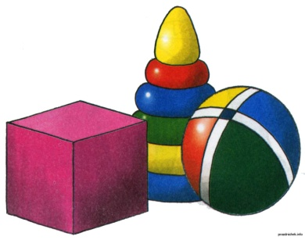

РЕЖИМ РАБОТЫ ЦЕНТРА ИГРОВОЙ ПОДДЕРЖКИ

Первая среда месяца

11.30-11.55

Вторая среда месяца

11.30-11.55

ПРИХОДИТЕ К НАМ!
По адресу: Свердловская обл., г.Заречный, с.Мезенское,
ул. Новая, 16

ЗВОНИТЕ НАМ!

8 (343 77) 7-73-9

Специально для Вас на базе
МК ДОУ ГО Заречный «Детство»
СП «Теремок»
работает

Центр игровой поддержки ребёнка (ЦИПР)

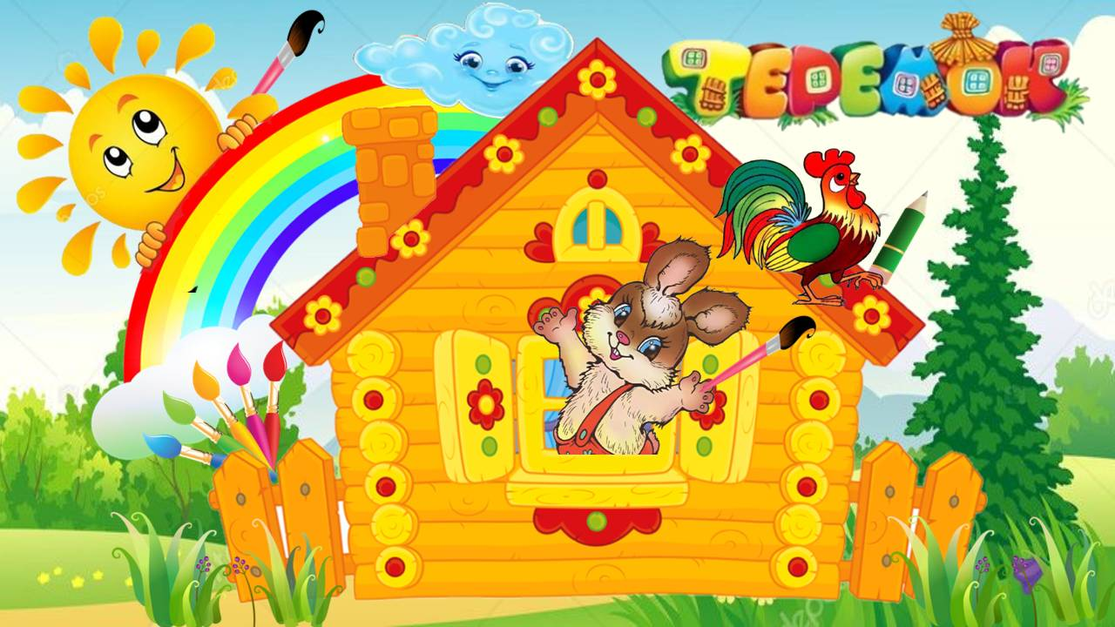

Обратившись в наш центр,
Вы получите бесплатную квалифицированную помощь специалистов:
воспитателя, педагога-психолога, музыкального руководителя, инструктора по физической культуре

ЦИПР организован с целью оказания поддержки и помощи семьям неорганизованных детей от 1 года до 3-х лет

Цель работы ЦИПР:

развитие детей раннего возраста на основе использования в практике воспитания современных игровых технологий и адаптации ребенка к поступлению в дошкольное учреждение 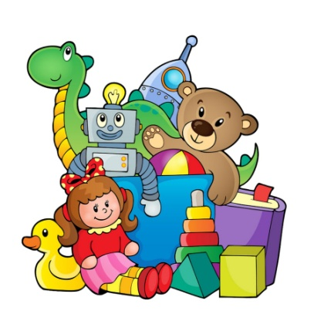

В соответствии с основными направлениями деятельности ЦИПР осуществляет:

- консультативную помощь родителям (законным представителям);

- обучение родителей взаимодействию с ребёнком, в целях его развития, в специально организованных условиях;

- проведение специально организованных мероприятий (игровых сеансов) с родителями и детьми;

- проведение диагностики уровня развития по запросу родителей (законных представителей)

Игровые сеансы с участием родителей и детей раннего возраста проходят в форме комплексных тематических занятий, включающих знакомых малышам героев детских сказок и литературных произведений

В соответствии с выбранным сюжетом встраиваются развивающие игровые задания:

- игры, направленные на развитие сенсорного восприятия, речи

- игры, направленные на развитие предметно-манипулятивную деятельность

- игры, направленные на развитие общей и мелкой моторики рук

- игры, направленные на ознакомление с окружающим миром

